

آزمایشگاه سیستم‌های عامل

رادین شایانفر

پاییز ۱۳۹۹

1. 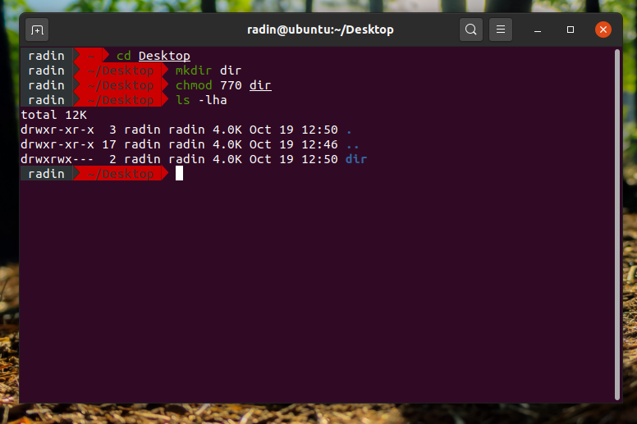ابتدا با دستور cd Desktop به دایرکتوری دسکتاپ می‌رویم. سپس با mkdir dir یک دایرکتوری به اسم dir می‌سازیم. با دستور chmod 770 dir تمامی مجوزهای read، write و execute را به owner و group می‌دهیم و هیچ دسترسی‌ای به others داده نمی‌شود. در نهایت با ls -lha لیست محتویات دسکتاپ را می‌گیریم که مشاهده می‌شود rwxrwx--- به دایرکتوری‌ای که ساختیم اختصاص داده شده است.

**شکل ۱ – ایجاد یک دایرکتوری در دسکتاپ و تغییر دسترسی آن به ۷۷۰**

1. با دستور groups می‌توان گروه‌هایی که کاربر اجرا کننده process در آن‌ها عضو است را مشاهده کرد. سپس با دستور chgrp dip dir گروه دایرکتوری dir را به dip تغییر می‌دهیم. در نهایت با دستور ls -lha لیست محتویات دسکتاپ را می‌گیریم که مشاهده می‌شود گروه dir به dip تغییر کرده است.
2. 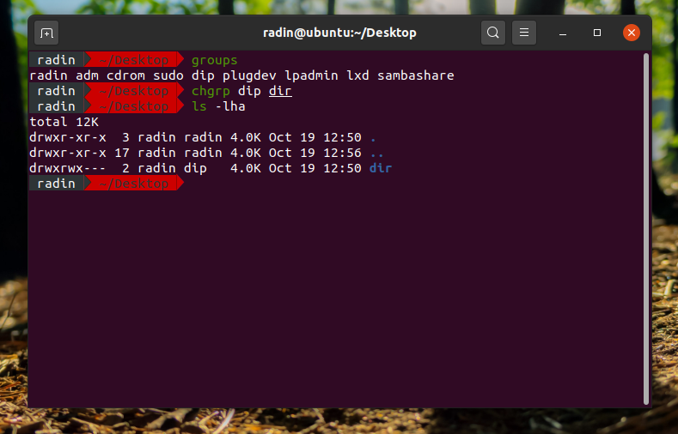این دستور دسترسی‌ها را برای فایل file.txt تغییر می‌دهد. به این شکل که ۳ رقم سمت راست عدد 4664 دسترسی ۶ (read و write) را به user و group می‌دهد و دسترسی ۴ (read) را به others می‌دهد. رقم ۴ در سمت چپ نشان دهنده‌ی setuid (به معنی set user id) است. در چنین حالتی در صورتی که کاربری دسترسی اجرای این فایل را داشته باشد، با اجرای آن به طور موقت تمامی دسترسی‌های owner فایل را می‌گیرد و فایل با دسترسی‌های موقت صاحب آن اجرا می‌شود.

**شکل ۲ – لیست کردن گروه‌هایی که کاربر فعلی عضو آن است و تغییر گروه دایرکتوری ساخته شده در مرحله قبل**

1. ابتدا ۲ فایل خالی به نام‌های file1.txt و file2.txt ایجاد می‌کنیم. هم‌چنین یک جمله در فایل file3.txt می‌نویسیم تا خالی نباشد. سپس با استفاده از دستور زیر فایل‌های خالی در این دایرکتوری را پاک می‌کنیم. به این صورت که آرگومان . به معنی دایرکتوری فعلی است، سوییچ empty به این معنی است که تنها فایل‌های خالی را برگرداند، سوییچ type با مقدار f به این معنی است که تنها فایل‌ها (و نه دایرکتوری‌ها) را برگرداند و سوییچ delete به معنی حذف این نتایج است. در نهایت با ls -lh می‌بینیم که فایل‌های file1.txt و file2.txt که خالی بودند حذف شده‌اند اما file3.txt که خالی نبود باقی‌مانده است.

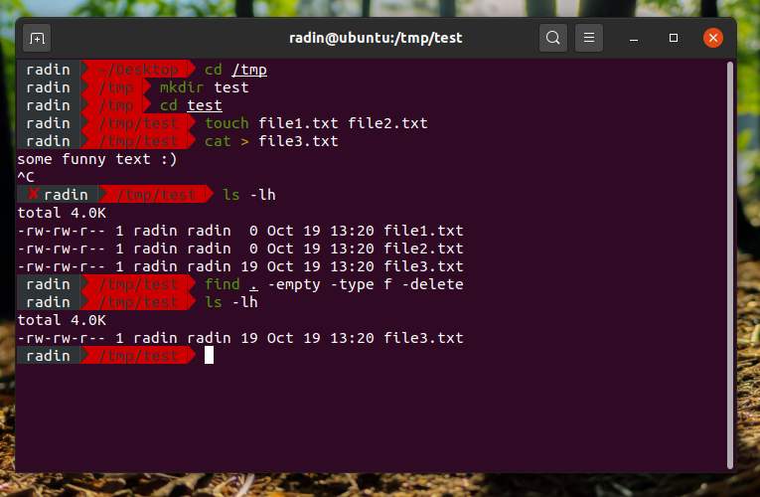find . -empty -type f -delete

**شکل ۳ – حذف فایل‌های خالی داخل یک دایرکتوری**

ضمناً با استفاده از / به جای . تمامی فایل‌های خالی موجود در سیستم پاک می‌شود. که خیلی از آن‌ها به دلیل عدم دسترسی (حتی با روت) قابل خواندن و جست‌و‌جو کردن نیست و ارورهای زیادی داده می‌شود.

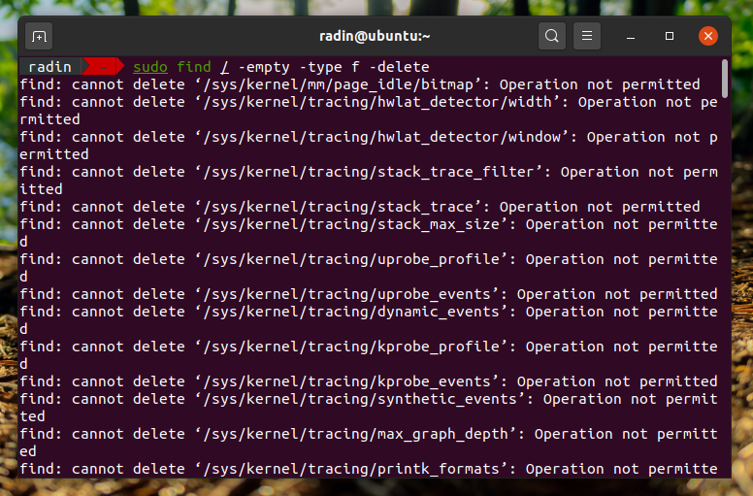

**شکل ۴ – حذف فایل‌های خالی تمام دایرکتوری‌ها**